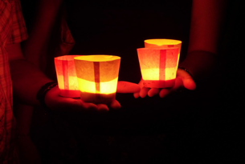

**Adventfenster in Herz- Jesu**

Hans / Pixabay.com - Lizenz

„Es werde Licht“

Nicht **ein** Fenster für alle, sondern **viele** Fenster für alle.

Unter diesem Motto sollen in diesem Jahr Adventfenster auf der Hütte entstehen! Die Tradition der letzten Jahre soll etwas abgewandelt weiter leben.

Jeden Samstag nach der Abendmesse bekommen Sie einen Teil des Adventfensters zum Mitnehmen.

Eine „Tüte“, in der Anregungen sind, Ihr persönliches Fenster -am besten zur Straße hinaus- zu gestalten.

Lassen Sie uns die Hütte zum Leuchten bringen- für sich und andere Menschen.

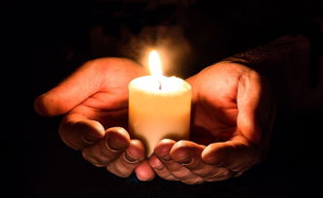Ein wenig Licht in diesen schwierigen Zeiten.

Sollten Sie keine Möglichkeit haben, Ihre Tüte abholen zu können, melden Sie sich bitte per Email unter: [Ortsausschuss-Herz-jesu@gmx.de](mailto:Ortsausschuss-Herz-jesu@gmx.de) oder telefonisch unter: 391094, damit wir gemeinsam eine Lösung finden.

Myriams-Fotos / cc0 – gemeinfrei / Quelle: pixabay.com